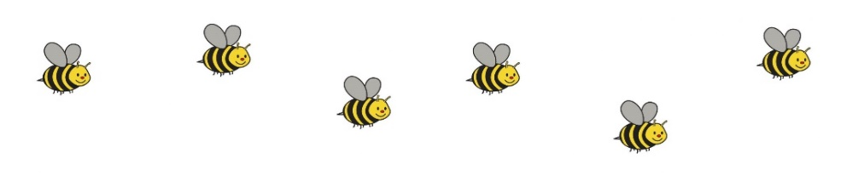
Månedens sanger/eventyr:
- Larven aldrimett
- «Hysj, kan du høre»
- «Maur i rumpa»
Praktiske opplysninger:
- Barnehagens åpningstid: 06.30 – 17.00
- Ta med drikkeflaske med vann hver dag.
- Barna som skal spise frokost må ha med egen niste. Frokost er 06.30- 07.30. skal barnet spise må det senest være her 7.30 !! eller spise ute
- Telefonnummer: 469 66 814
- Mailadresse: eldbjorg.sveum@skonnordtjernet.no
linda.pedersen@skonnordtjernet.no
- HUSK å merke ALT, ALLTID.
Bursdager:
Eva Othilie – 07.06, Christian Andreas 07.06, Martin 10.06 Hipp hurra
Viktig datoer:
- 3. Juni – Sommerfest
- 11. Juni – Fotografering
- 12. Juni – Planleggingsdag, BHG stengt

Hallo!
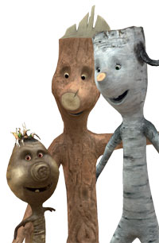
Mai har vært en innholdsrik måned med mange opplevelser, læringssituasjoner og gode fellesskapsopplevelser. Måneden startet med HMS og trafikksikkerhet. Sammen med barna snakket vi om hvordan vi ferdes trygt i trafikken og hvorfor vi bruker refleks-vest på tur, og hvilke steder det er trygt å gå. Vi så på trafikkskilt og gikk små turer langs veien rundt skolen. Det var stor glede når syklene og mopedene kunne tas i bruk. Barna fikk egne førerkort, noe som skapte engasjement og motiverte til lek. Vi hadde også bamsesykehus, der barna tok med seg kosedyr som trengte omsorg og behandling. Det ble plastret og bandasjert, og gitt masse omsorg. Det ble også gjennomført brannøvelse som barna deltok i, og i etterkant fortsatte temaet i leken, hvor mange «branner» ble slukket. I utetida har vi også brukt mye tid på å utforske småkryp som vi har funnet. Barna viser stor interesse for maur, biller, edderkopper og andre små dyr.
Vi har også brukt tid på forberedelser til 17 mai. Vi har malt kongler i rødt, hvitt og blått, sunget mai sanger og hatt vårfest. På vårfesten gikk vi tog rundt barnehagen, grillet pølser, spiste is og hadde forskjellige aktiviteter som kaste på blink, tegne med kritt og danse til musikk.
Månedens eventyr har vært Den lille kona. Språkaktivitetene har blant annet vært såpebobler, spilt spill, samtaler og høytlesing.
Vi har hatt fine overgangsbesøk sammen med små meis. Vi ser at barna begynner å leke mer på tvers av basene, noe som er svært positivt. Det har også blitt noen fine turer hvor vi har utforsket skogen i lysløypa. I tillegg har vi vært på tur til fotballbanen og besøkt sauefjøset.
Mai har vært en måned fylt med lek, læring, utforsking og fellesskap.
Nå I juni skal vi fokusere på naturen, dyr og insekter da vi har sett at barna er interessert i edderkopper og maur. Vi planlegger også mange spennende turer og skal bruke tid på å bli enda bedre kjent på Småmeis-basen. Det blir en flott måned med lek og læring!
Vi gleder oss til en ny måned sammen på Knerten Hilsen oss på Knerten
Rammeplan:

I barnehagen skal alle barn kunne erfare å være betydningsfulle for fellesskapet og å være i positivt samspill med barn og voksne. Barnehagen skal aktivt legge til rette for utvikling av vennskap og sosialt fellesskap.
Fagområder:
Kommunikasjon, språk og tekst:  Bruker språk til å skape relasjoner, delta i lek og som redskap til å løse konflikter | Kropp, bevegelse, mat og helse:  Gi barna tilgang til varierte og utfordrende bevegelsesmiljøer, sanseopplevelser og kroppslig lek ute og inne, i og utenfor barnehageområdet | Kunst, kultur og kreativitet:  Bruke ulike teknikker, materialer, verktøy og teknologi til å utrykke seg estetisk | Natur, miljø og teknologi:  Gjennom arbeid med natur, miljø og teknologi skal barnehagen bidra til at barna får kunnskap om dyr og dyreliv | Antall, rom og form:  Bruke bøker, spill, musikk, digitale verktøy, naturmaterialer, leker og utstyr for å inspirere barna til matematisk tenkning | Etikk, religion og filosofi:  Barnehagen skal bidra til at barna utvikler interesse og respekt for hverandre og forstår verdien av likheter og ulikheter i et fellesskap | Nærmiljø og samfunn:  Bidra til at barna erfarer at alle får utfordringer og ulike muligheter til deltakelse

